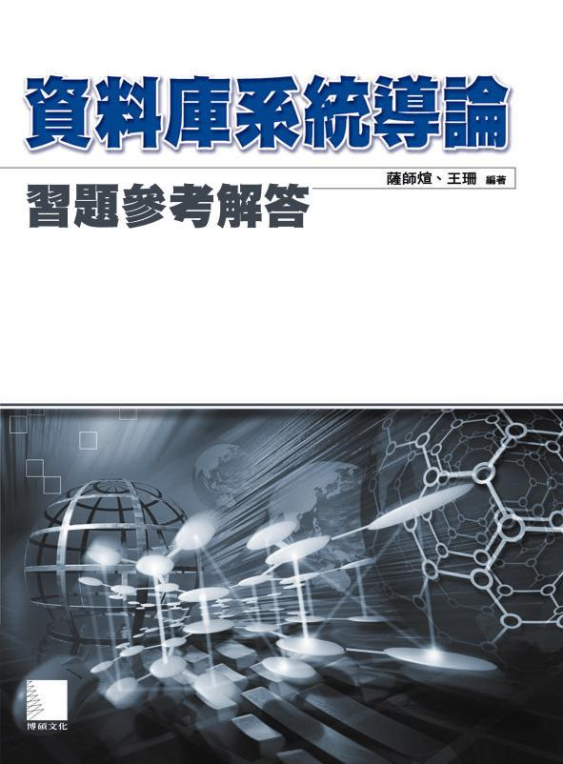

第一章
- 試述資料、資料庫、資料庫系統、資料庫管理系統的概念。
答：資料：描述事物的符號記錄稱為資料。資料的種類有文字、圖形、圖像、聲音等。資料與其語義是不可分的。
資料庫：資料庫是長期儲存在電腦內、有組織的、可共用的資料集合。資料庫中的資料按一定的資料模型組織、描述和儲存，具有較小的冗餘度、較高的資料獨立性和易擴展性，並可為各種使用者共用。
資料庫系統：資料庫系統是指在電腦系統中引入資料庫後的系統構成。在不引起混淆的情況下常常把資料庫系統簡稱為資料庫。資料庫系統由資料庫、資料庫管理系統(及其開發工具)、應用系統、資料庫管理員構成。
資料庫管理系統：資料庫管理系統(DBMS)是位於使用者與作業系統之間的一層資料管理軟體。用於科學地組織和儲存資料、高效地獲取和維護資料。DBMS主要功能包括資料定義功能、資料操縱功能、資料庫的運行管理功能、資料庫的建立和維護功能。
- 使用資料庫系統有什麼好處？
答：(略，參見1.1.3)
- 試述檔案系統與資料庫系統的區別和關係。
答：檔案系統和資料庫系統都是管理資料的軟體。資料庫系統是由檔案系統發展而來的，比檔案系統更加先進。資料庫系統中資料整體結構化並由資料模型描述，這是資料庫系統與檔案系統最本質的區別。具體的區別可以參見1.1.2和1.1.3。
- 舉出適合用檔案系統而不是資料庫系統的例子；再舉出適合用資料庫系統的應用例子。
答：資料的備份，軟體或應用程式使用過程中的臨時資料儲存一般使用檔案比較合適。
早期功能比較簡單比較固定的應用系統也適合用檔案系統。
目前，幾乎所有企業或部門的MIS系統，如學校的學生管理系統、人事管理系統、圖書館管理系統等都適合用資料庫系統。
- 試述資料庫系統的特點。
答：(略，參見1.1.3)

- 資料庫管理系統的主要功能有哪些？
答：DBMS主要功能有：
  - 資料庫定義功能；
  - 資料存取功能；
  - 資料庫運行管理；
  - 資料庫的建立和維護功能。
我們將在第十一章中詳細講解資料庫管理系統的功能、系統結構等。
- 試述資料模型的概念、資料模型的作用和資料模型的三個要素。
答：資料模型是資料庫中用來對現實世界進行抽象的工具，是資料庫中用於提供資訊表示和操作手段的正規架構。
不同的資料模型是提供給我們模型化資料和資訊的不同工具。根據模型應用的不同目的，可以將模型分成兩類或說兩個階層：一是概念模型，是按使用者的觀點來對資料和資訊建模，用於資訊世界的建模，強調語義表達能力，概念簡單清晰；另一是資料模型，是按電腦系統的觀點對資料建模，用於機器世界，人們可以用它定義、操縱資料庫中的資料。
一般地講，資料模型是嚴格定義的概念的集合。這些概念精確地描述系統的靜態特性、動態特性和完整性限制條件。因此資料模型通常由資料結構、資料操作和完整性限制三部份組成。
  - 資料結構，是所研究的物件類型的集合，是對系統的靜態特性的描述。
  - 資料操作，是指對資料庫中各種物件(型)的實例(值)允許進行的操作的集合，包括操作及有關的操作規則，是對系統動態特性的描述。
  - 資料的限制條件，是完整性規則的集合，完整性規則是既定的資料模型中資料及其關係所具有的制約和依存規則，用以限定符合資料模型的資料庫狀態以及狀態的變化，以保證資料的正確、有效、相容。
- 試述概念模型的作用。
答：概念模型實際上是現實世界到機器世界的一個中間階層。概念模型用於資訊世界的建模，是現實世界到資訊世界的第一層抽象，是資料庫設計人員進行資料庫設計的有力工具，也是資料庫設計人員和使用者之間進行交流的語言。
- 定義並解釋概念模型中以下術語：個體，個體型，個體集，屬性，鍵，個體關係圖(E-R圖)。
答：(略，參見1.2.2)
- 試繪出三個實際部門的E-R圖，要求個體型之間具有一對一、一對多、多對多各種不同的關係。
答：
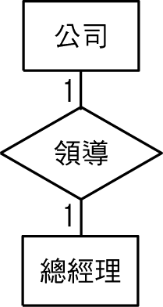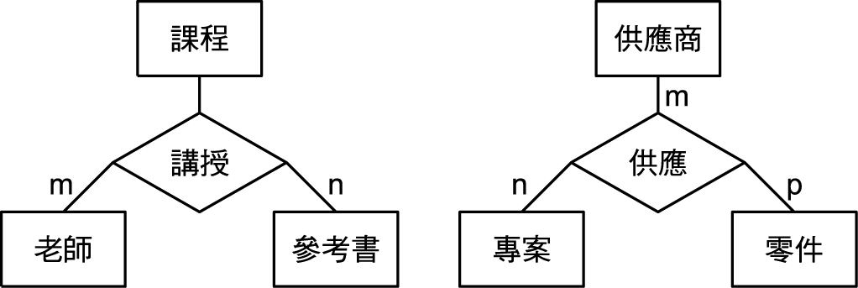
一對一關聯 一對多關聯 多對多關聯

- 試寫出一個實際情況的E-R圖，要求有三個個體型，而且三個個體型之間有多對多關係。三個個體型之間的多對多關係和三個個體型兩兩之間的三個多對多關係等價嗎？為什麼？

答：三個個體型之間的多對多關係和三個個體型兩兩之間的三個多對多關係不等價。由三個個體型兩兩之間的多對多關係是不能推出三個個體型之間的多對多關係的。因為它們擁有不同的語義。
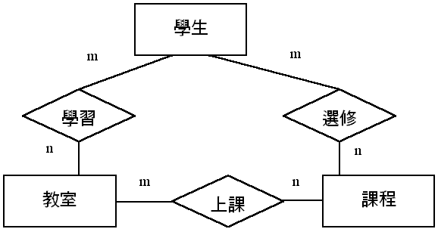
三個個體型兩兩之間的多對多關係

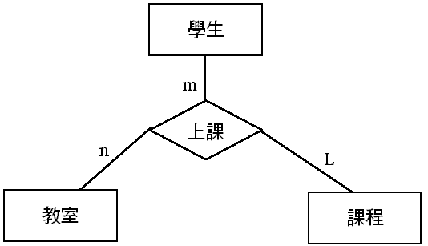
三個個體型之間有多對多關係
- 學校中有若干系，每個系有若干班級和教研室，每個教研室有若干教員，其中有的教授和副教授每人各帶若干研究生，每個班有若干學生，每個學生選修若干課程，每門課可由若干學生選修。請用E-R圖畫出此學校的概念模型。
答：

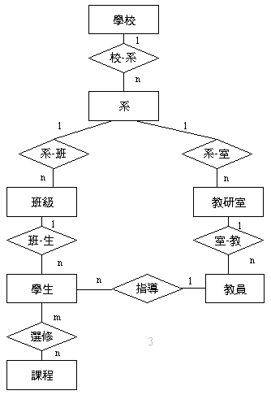
- 某工廠生產若干產品，每種產品由不同的零件組成，有的零件可用在不同的產品上。這些零件由不同的原材料製成，不同零件所用的材料可以相同。這些零件按所屬的不同產品分別放在倉庫中，原材料按照類別放在若干倉庫中。請用E-R圖畫出此工廠產品、零件、材料、倉庫的概念模型。
答：
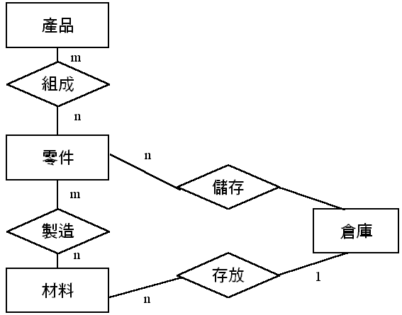

按照語義，零件按所屬的不同產品存放，則一種零件可能用於多種產品，存放在多個倉庫中；而一個倉庫可存放多種零件；因此，倉庫和零件之間是多對多的關係。
- 試述階層式模型的概念，舉出三個階層式模型的實例。
答：(1)教職員學生階層式資料庫模型實例：
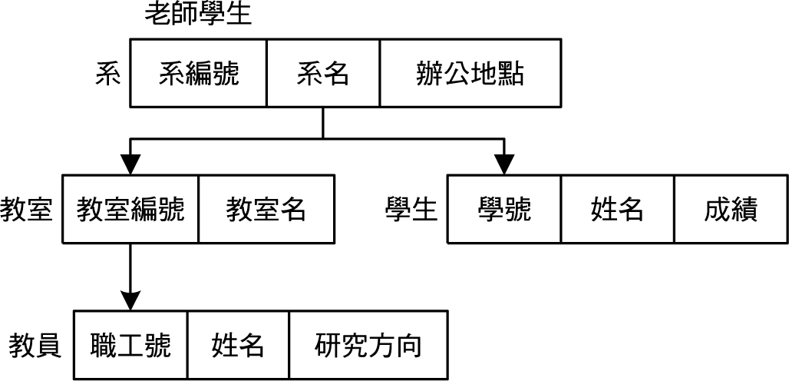

(2)行政機構階層式資料庫模型：
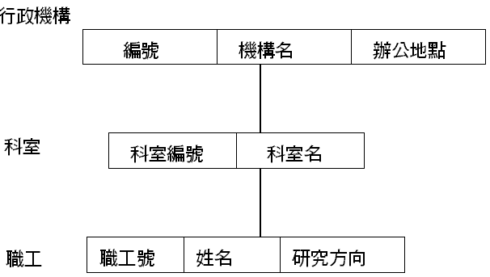

(3)行政區域階層式資料庫模型：
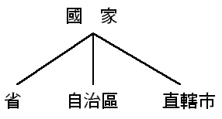

- 今有一個階層式資料庫實例，試用子女-兄弟鏈結法和階層序列鏈結法畫出它的儲存結構示意圖。
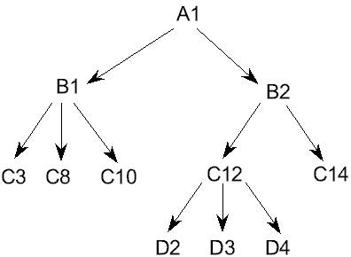

答：子女-兄弟鏈結法：
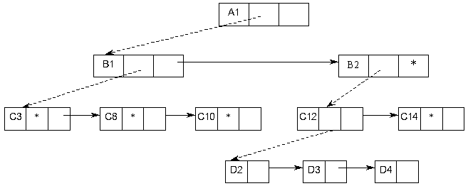
(階層序列鏈結法略，可參見1.2.4中圖1.23。)
- 試述網路式模型的概念，舉出三個網路式模型的實例。
答：滿足下面兩個條件的基本階層關係的集合稱為網路式模型：
  - 允許一個以上的節點無雙親；
  - 一個節點可以有多於一個的雙親。
實例：
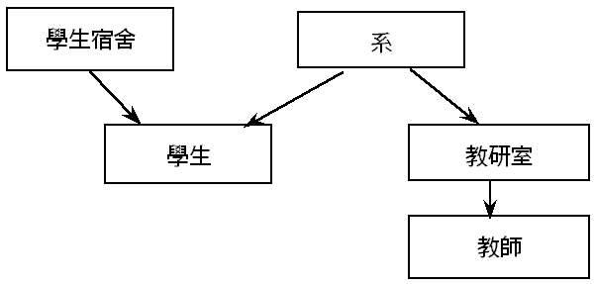

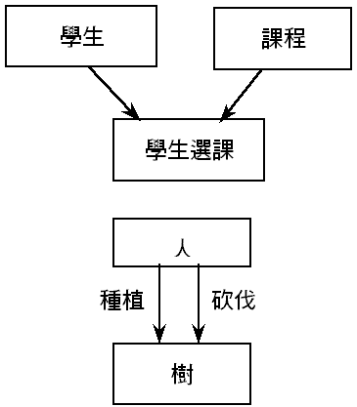

- 試述網路式、階層式資料庫的優缺點。
答：(略，參見1.2.4和1.2.5)。
- 試述關聯模型的概念，定義並解釋以下術語：
(1)關聯 (2)屬性 (3)值域 (4)值組 (5)主鍵 (6)分量 (7)關聯綱要
答：(略，參見1.2.6)。
- 試述關聯資料庫的特點。
答：(略，參見1.2.6)。
- 試述資料庫系統三級綱要結構，這種結構的優點是什麼？
答：資料庫系統的三級綱要結構由外綱要、綱要和內綱要組成。
外綱要：亦稱子綱要或使用者綱要，是資料庫使用者看到的資料視界。
綱要：亦稱邏輯綱要，是資料庫中全體資料的邏輯結構和特性的描述，是所有使用者的公共資料視界。
內綱要：亦稱儲存綱要，是資料在資料庫系統內部的表示，即對資料的實體結構和儲存方式的描述。綱要描述的是資料的全域邏輯結構。外綱要涉及的是資料的區域的邏輯結構，通常是綱要的子集。
資料庫系統的三級綱要是對資料的三個抽象級別，它把資料的具體組織留給DBMS管理，使用者不必關心資料在電腦中的表示和儲存。而為了實現這三個抽象階層的關係和轉換，資料庫系統在這三級綱要之間提供了兩層映對：外綱要／綱要映對和綱要／內綱要映對。正是這兩層映對保證了資料庫系統中的資料能夠具有較高的邏輯獨立性和實體獨立性。
- 定義並解釋以下術語：綱要、外綱要、內綱要、DDL、DML
答：(略，參見1.3.2)。
- 什麼叫資料與程式的實體獨立性？什麼叫資料與程式的邏輯獨立性？為什麼資料庫系統具有資料與程式的獨立性？
答：資料與程式的邏輯獨立性：當綱要改變時(例如增加新的關聯、新的屬性、改變屬性的資料類型等)，由資料庫管理員對各個外綱要／綱要的映對做相對應的改變，可以使外綱要保持不變。應用程式是依據資料的外綱要編寫的，從而應用程式不必修改，保證了資料與程式的邏輯獨立性，簡稱資料的邏輯獨立性。
資料與程式的實體獨立性：當資料庫的儲存結構改變了，由資料庫管理員對綱要／內綱要映對做相對應的改變，可以使綱要保持不變，進而應用程式也不必改變。保證了資料與程式的個體獨立性，簡稱資料的個體獨立性。
資料庫管理系統在三級綱要之間提供的兩層映對保證了資料庫系統中的資料能夠具有較高的邏輯獨立性和實體獨立性。
- 試述資料庫系統的組成。
答：資料庫系統一般由資料庫、資料庫管理系統(及其開發工具)、應用系統、資料庫管理員構成。
- DBA的職責是什麼？
答：(略，參見1.4)。
- 系統分析員、資料庫設計人員、應用程式設計師的職責是什麼？
答：系統分析員負責應用系統的需求分析和規範說明，要和使用者及DBA相結合，確定系統的硬體軟體配置，並參與資料庫系統的概要設計。
資料庫設計人員負責資料庫中資料的確定、資料庫各級綱要的設計。資料庫設計人員必須參加使用者需求調查和系統分析，然後進行資料庫設計。在很多情況下，資料庫設計人員就由資料庫管理員擔任。
應用程式設計師負責設計和編寫應用系統的程式模組，並進行調試和安裝。

